**Тема «Плавание тел» 7 класс**

Образовательные цели:  
• обобщить и систематизировать знания учащихся о действии жидкостей и газов на погруженные в них тела;  
• выяснить условия плавания тел, опираясь на понятия о выталкивающей силе и силе тяжести;  
• сформировать умения объяснять причины появления выталкивающей силы, производить расчет и измерение её опытным путём;  
Развивающие цели:  
• развить интерес к изучению физики ;  
• развить творческие способности учащихся в ходе выполнения творческих заданий;  
• развить навыки использования информационных технологий и различных источников информации для решения познавательных задач;  
• расширить кругозор учащихся, показать применение теоретических знаний на практике;  
• развить способность к анализу и творческую активность, умение логически мыслить.  
Воспитательные цели:  
• формирование активной жизненной позиции, чувства коллективизма и взаимопомощи, ответственность каждого за конечные результаты;  
• воспитание самостоятельности, трудолюбия, настойчивости в достижении цели.

**Тип урока: комплексный**

**Методы урока:** постановка учебной проблемы, частично-поисковый, словесно-наглядный.

**Форма организации занятия:** беседа, решение качественных задач, экспериментальная работа .

ОБОРУДОВАНИЕ, МАТЕРИАЛЫ, ПРОГРАММНОЕ ОБЕСПЕЧЕНИЕ:

* Компьютер;
* операционная система Windows XР ;
* компакт-диск “Открытая физика”, версия 2,5 (“Физикон”, 2002);
* приложения к уроку: презентация «Плавание тел», карточки
* мензурки, пробирки, стальной гвоздь, кусочки алюминия, пенопласт, пробка, парафин, два сосуда (с водой и маслом), деревянный и пенопластовый брусок, пластилин.

**Хронометраж урока:**

1. организационный этап – 1 мин.
2. постановка учебной проблемы и ее обсуждение – 2 мин.
3. Решение задач – 5 мин
4. актуализация познавательной деятельности- 15 мин.
5. проведение фронтального эксперимента – 10 мин.
6. Работа с учебником – 4 мин.
7. закрепление- 4 мин.
8. итог урока – 3 мин.
9. рефлексия – 1 мин.

**Цели урока:**

Используя интерактивные методы обучения, создать комфортные условия обучения, при которых каждый ученик будет вовлечен в процесс познания.

**Задачи урока:**

1. выяснение условия плавания тел в жидкости
2. развитие умений частично-поисковой познавательной деятельности,
3. умения проводить физический эксперимент, воспитание самостоятельности, адекватной самооценки

**Изучив материал данной темы, учащиеся смогут:**

1. Объяснять условия плавания тел в жидкости.
2. Проводить эксперимент и на его основе делать выводы.
3. Определять с помощью таблиц плотностей поведение тел, помешенных в жидкость.
4. Объяснять назначение и принцип действия ареометра.
5. Сконструировать простейший ареометр.
6. Решать качественные задачи, используя условия плавания тел.

**Ход урока.**

**1. Организационный этап**

***Учитель.*** Здравствуйте, ребята!

***2.* Постановка учебной проблемы.**

***Учитель.*** Сегодня на уроке мы с вами обобщим наши знания о действии жидкостей и газов на погруженные в них тела; выясним условия плавания тел, опираясь на понятия о выталкивающей силе и силе тяжести, и попытаемся объяснить причины появления выталкивающей силы. Но сначала мы повторим ранее изученный материал.

Представьте, что наш кабинет, это научно- исследовательский институт, вы его научные работники. Начнём работу в нашем научно-исследовательском институте.

Тому, кто знает физику,

Нетрудно дать ответ:

Почему летает спутник,

А мы с вами – нет?

Почему в жидкости легче тело?

Нам до всего есть дело –

До всех в природе чудес.

Учитель задает учащимся вопрос.

Вопрос: Почему вес тела в воздухе больше веса тела в жидкости? (слайд 1)

3.Качественная задача. Чему равна выталкивающая сила? ( 3 Н ) (Объяснение)

(слайд 2)

Вопрос: Какая сила возникает при погружении тела в жидкость?

Как называется эта сила?

Предполагаемый ответ: выталкивающая, архимедова сила. (портрет Архимеда, формула )

Вопрос: От чего зависит эта сила?

(слайд 3, 4) Решение качественных задач.

1. К чашкам весов подвешены два одинаковых железных шарика.

Нарушится ли равновесие, если шарики опустить в жидкости?

1. В сосуд погружены три железных шарика равных объемов .

Одинаковы ли силы, выталкивающие шарики?

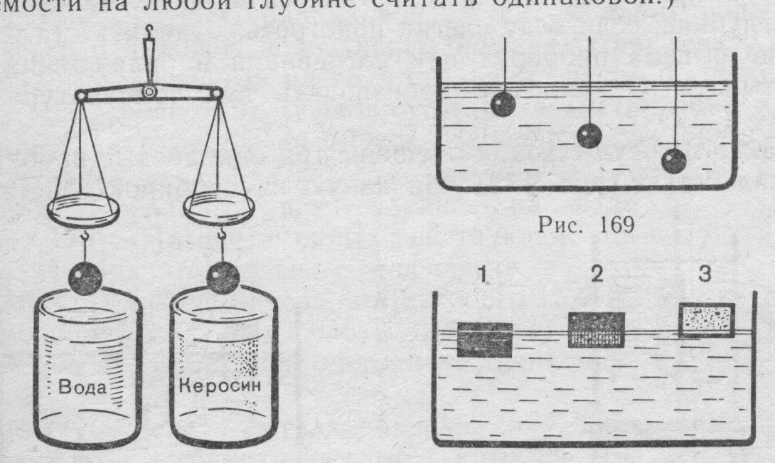

Вопрос: Какими способами можно на опыте определить архимедову силу? (слайд 5)

Способ 1. 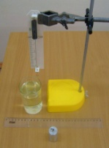



Способ 2. Взвесить в воздухе и в жидкости,

найти разность этих величин.

Способ 3. Определить объем вытесненной телом жидкости и, зная плотность жидкости, вычислить F А.

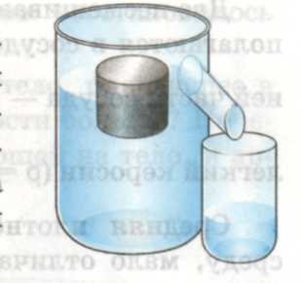

1. Актуализация познавательной деятельности.

Разгадывание кроссворда. (слайд 6)

1. Гидравлическая машина для сдавливания (прессования) ответ: пресс
2. Физическая величина, измеряющаяся в паскалях ответ: давление
3. Прибор для измерения атмосферного давления ответ: барометр
4. Сила, действующая на тело из жидкости ответ: выталкивающая
5. Прибор, в котором под действием атмосферного давления за поршнем поднимается жидкость

ответ: насос

1. От какой величины зависит выталкивающая сила ответ: плотность
2. Греческое слово, которое переводится водяной ответ: гидравликос
3. Учёный, в честь которого названа выталкивающая сила ответ: Архимед

Выделенное слово в кроссворде - плавание.

Объявление темы урока, целей урока (слайд 7, 8)

(слайд 9) Условия плавания тел (гиперссылка на следующую презентацию)

Презентация 2. (слайд 1) Какая сила действует на тело в воздухе?

Предполагаемый ответ: сила тяжести

Какая сила действует на тело в воде?

Предполагаемый ответ: сила архимеда

Почему тело всплывает?плавает?или тонет?

(слайд 2) рассматриваются условия плавания тел

Работа с учебником стр. 120

1. Проведение эксперимента. Сосуд с водой , тела

Вывод: чем меньше объём погруженной части тела, тем меньше архимедова сила, т.к архимедова сила равна весу жидкости в объёме погруженной в неё части тела. (подчеркнуть в учебнике)

Если тело плавает в жидкости, то вес вытесненной им жидкости равен весу этого тела в воздухе.

Вопрос: Почему разные тела ведут себя по разному одни тонут, другие плавают?

Работа с таблицами плотностей на стр. 50

Заполнение таблицы в тетрадях (слайд 3)

(слайд 4) условия плавания тел , сравнение плотностей тел и жидкости.

Вывод: если плотность тела больше плотности жидкости, то тело в такой жидкости тонет. Тело с меньшей плотностью всплывает в этой жидкости. (стр. 121) (подчеркнуть в учебнике)

Чем меньше плотность тела по сравнению с плотностью жидкости, тем меньшая часть тела погружена в жидкость.

При равных плотностях тела и жидкости тело плавает внутри жидкости на любой глубине.

Вопрос: Что нужно чтобы заставить тело плавать?

Где в природе и технике учитываются эти условия?

(слайд 6, 7, 8) плавание судов, плавание подводных лодок, плавание рыб.

1. Работа с учебником стр. 122

Вопрос: если брать несмешивающиеся жидкости, например вода и керосин, как располагаются жидкости? (слайд 9)

1. Закрепление . (слайд 10)
2. Итог урока. (слайд 10)(презентация 1) Что мы узнали нового на уроке?

В мире интересного . (слайд 11) 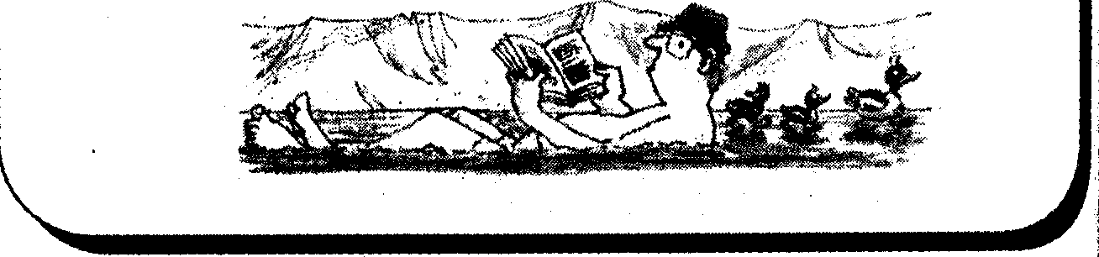

Средняя плотность тела человека 1036 (кг/м3) -

несколько больше, чем воды,

поэтому в пресной воде не умеющий плавать

человек тонет.

У соленой воды плотность выше.

Плотность воды в заливе Кара-Богаз-Гол в Каспийском море 1200 (кг/м3) - почти на 20% больше,

чем у пресной воды.

В этом заливе невозможно утонуть.

Можно лечь на воду и читать книгу.

Д/з

Яйцо (или картофелина) тонет в пресной воде,

но плавает в солёной. Объясните почему.

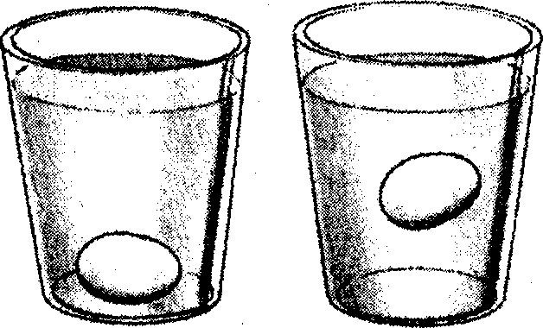

Почему кусочек пластилина тонет в воде,

а лодочка, сделанная из него – нет? Эксперимент (сосуд с водой и пластилин)

Заслушиваются ответы учащихся, сообщается о том, что этот вопрос рассмотрим на следующем уроке.

1. Рефлексия

Литература

«Физика 7 класс» А.В. Перышкин ДРОФА 2006

Сборник задач по физике В.И. Лукашик, Е.В. Иванова М. Просвещение 2007